**新 书 推 荐**

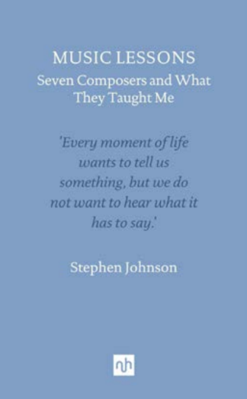**中文书名：****《音乐启示录：七位作曲家带给我的灵魂启迪》**

**英文书名：MUSIC LESSONS: Seven Composers and What They Taught Me**

**作 者：Stephen Johnson**

**出 版 社：Notting Hill Editions**

**代理公司：Jenny Brown/ANA/Jessica Wu**

**页 数：208页**

**出版时间：2026年5月**

**代理地区：中国大陆、台湾**

**审读资料：暂无（可先登记兴趣）**

**类 型：音乐**

**内容简介：**

在斯蒂芬·约翰逊（Stephen Johnson）的生命中，曾有一些关键时刻，那些所谓的“黑暗音乐”为他带来了改变人生的顿悟。其中一些洞见虽一时难以接受，但一旦领悟，无不为人的思维、情感乃至整个人生带来新的可能。通过对七部作品的深入探究——包括安东·布鲁克纳（Anton Bruckner）的《第八交响曲》（*Symphony No 8*）、莉莉·布朗热（Lili Boulanger）的《自深渊之底》（Du fond de l’abîme，即《诗篇130》，*Psalm 130*）、让·西贝柳斯（Jean Sibelius）的《第五交响曲》（*Symphony No 5*）以及大卫·鲍伊（David Bowie）的《我无法舍弃全部》（*I Can’t Give Everything Away*）——约翰逊在书中揭示了这些作曲家的生平和创作意图，也深情诉说了他们创作的音乐如何深刻影响了他个人的心灵。

**作者简介：**

**斯蒂芬·约翰逊（Stephen Johnson）**著有《肖斯塔科维奇如何改变了我的心智》（*How Shostakovich Changed My Mind*，亦由诺丁山出版社出版）以及《马勒与1910年的世界：他的第八交响曲》（*The Eighth: Mahler and the World in 1910*），并编辑了《迷途：幽灵奇遇》（*The Wrong Turning: Encounters with Ghosts*）。他曾参与数百期广播节目与纪录片的制作，并频繁亮相于《南岸秀》（*The South Bank Show*）、《唯一秀》（*The One Show*）等众多电视节目。

**感谢您的阅读！**

**请将反馈信息发至：版权负责人**

**Email**：[**Rights@nurnberg.com.cn**](mailto:Rights@nurnberg.com.cn)

安德鲁·纳伯格联合国际有限公司北京代表处

北京市海淀区中关村大街甲59号中国人民大学文化大厦1705室, 邮编：100872

电话：010-82504106, 传真：010-82504200

公司网址：[http://www.nurnberg.com.cn](http://www.nurnberg.com.cn/)

书目下载：<http://www.nurnberg.com.cn/booklist_zh/list.aspx>

书讯浏览：<http://www.nurnberg.com.cn/book/book.aspx>

视频推荐：<http://www.nurnberg.com.cn/video/video.aspx>

豆瓣小站：<http://site.douban.com/110577/>

新浪微博：[安德鲁纳伯格公司的微博_微博 (weibo.com)](https://weibo.com/1877653117/profile?topnav=1&wvr=6)

微信订阅号：ANABJ2002

